**１　参考資料**

**Ⅶ 附属資料**

## ⑴　人口及び就業構造

　①年齢層別人口動態　　　　　　　　　　　　　　　　　　　　　　　　　　　　　　　　　　　　　　　　　　　　　　　　　　　　　　 単位：人

|  |  |  |  |  |  |  |  |  |  |  |  |  |  |  |  |  |  |  |  |
| --- | --- | --- | --- | --- | --- | --- | --- | --- | --- | --- | --- | --- | --- | --- | --- | --- | --- | --- | --- |
|  | 年次 | 総数 | | | ０～１４歳 | | | １５～２９歳 | | | ３０～４４歳 | | | ４５～６４歳 | | | ６５歳以上 | | |
| 計 | 男 | 女 | 計 | 男 | 女 | 計 | 男 | 女 | 計 | 男 | 女 | 計 | 男 | 女 | 計 | 男 | 女 |
| 実数 （人） | ２２年 | 26,732 | 12,803 | 13,929 | 3,343 | 1,710 | 1,633 | 2,733 | 1,435 | 1,298 | 4,374 | 2,258 | 2,116 | 7,364 | 3,697 | 3,667 | 8,913 | 3,699 | 5,214 |
| ２７年 | 24,696 | 11,791 | 12,905 | 2,866 | 1,443 | 1,423 | 2,377 | 1,235 | 1,142 | 3,860 | 2,007 | 1,853 | 6,352 | 3,167 | 3,185 | 9,241 | 3,939 | 5,302 |
| ２年 | 22,538 | 10,860 | 11,678 | 2,393 | 1,214 | 1,179 | 1,986 | 1,103 | 883 | 3,100 | 1,636 | 1,464 | 5,946 | 3,021 | 2,925 | 9,113 | 3,886 | 5,227 |
| 構成比 （％） | ２２年 | 100.0 | 47.9 | 52.1 | 100.0 | 51.2 | 48.8 | 100.0 | 52.5 | 47.5 | 100.0 | 51.6 | 48.4 | 100.0 | 50.2 | 49.8 | 100.0 | 41.5 | 58.5 |
| ２７年 | 100.0 | 47.7 | 52.3 | 100.0 | 50.3 | 49.7 | 100.0 | 52.0 | 48.0 | 100.0 | 52.0 | 48.0 | 100.0 | 49.9 | 50.1 | 100.0 | 42.6 | 57.4 |
| ２年 | 100.0 | 48.2 | 51.8 | 100.0 | 50.7 | 49.3 | 100.0 | 55.5 | 44.5 | 100.0 | 52.8 | 47.2 | 100.0 | 50.8 | 49.2 | 100.0 | 42.6 | 57.4 |

（Ｒ２ 国勢調査）

　②産業部門別就業者数等

単位（就業者数：人、比率：％）

|  |  |  |  |  |  |  |  |  |  |  |  |  |  |
| --- | --- | --- | --- | --- | --- | --- | --- | --- | --- | --- | --- | --- | --- |
| 総合 | | 第１次産業 | | | | | | | | 第２次産業 | | 第３次産業 | |
| 合計 | | 農業 | | 林業 | | 水産業 | |
| 就業者数 | 比率 | 就業者数 | 比率 | 就業者数 | 比率 | 就業者数 | 比率 | 就業者数 | 比率 | 就業者数 | 比率 | 就業者数 | 比率 |
| 11,870 | 100 | 996 | 8 | 879 | 7 | 89 | 1 | 28 | 0 | 3,975 | 34 | 6,899 | 58 |

（第１５次宮・庄川地域森林計画書資料編資料編）

## ⑵　土地利用

単位：ha

|  |  |  |  |  |  |  |
| --- | --- | --- | --- | --- | --- | --- |
| 総数 | 森林総数 | 農地（経営耕地）面積 | | | | その他 |
| 総数 | 田 | 畑 | 樹園地 |
| 79,253 | 74,282 | 699 | 513 | 169 | 16 | 4,272 |

（第１５次宮・庄川地域森林計画書資料編資料編）

## ⑶　森林転用面積

1. 転出

単位：ha

|  |  |  |  |  |  |  |  |  |  |  |  |  |  |  |  |  |  |  |  |
| --- | --- | --- | --- | --- | --- | --- | --- | --- | --- | --- | --- | --- | --- | --- | --- | --- | --- | --- | --- |
| 総数 | 農用地 | | | | ゴルフ場  ・スキー場 | | 住宅、別荘、工場等、建物  敷地及びその他附帯地 | | | | 採石砕土 | その他 | | | | | | | |
| 田 | 畑 | 人工草地 | 樹園地 | ゴルフ場 | スキー場 | 住宅地 | 工場等 | 別荘地等 | 公共用地 |  | 一般道路 | 林道 | ダム | 未利用の原野 | 天然草地 | 国有林 | 市町村変更 | 錯誤  その他 |
| 12.18 |  |  |  |  |  |  |  |  |  |  |  | 10.53 |  |  |  |  |  |  | 1.65 |

（第１５次宮・庄川地域森林計画書資料編資料編）

1. 転入

単位：ha

|  |  |  |  |  |  |  |  |  |  |  |  |  |  |  |  |  |  |  |  |
| --- | --- | --- | --- | --- | --- | --- | --- | --- | --- | --- | --- | --- | --- | --- | --- | --- | --- | --- | --- |
| 総数 | 農用地 | | | | ゴルフ場  ・スキー場 | | 住宅、別荘、工場等、建物  敷地及びその他附帯地 | | | | 採石砕土 | その他 | | | | | | | |
| 田 | 畑 | 人工草地 | 樹園地 | ゴルフ場 | スキー場 | 住宅地 | 工場等 | 別荘地等 | 公共用地 |  | 一般道路 | 林道 | ダム | 未利用の原野 | 天然草地 | 国有林 | 市町村変更 | 錯誤  その他 |
| 318.16 |  |  |  |  |  |  |  |  |  |  |  |  |  |  |  |  | 318.16 |  |  |

（第１５次宮・庄川地域森林計画書資料編資料編）

## ⑷　森林資源の現況等

　①　保有者形態別森林面積

|  |  |  |  |  |  |  |  |
| --- | --- | --- | --- | --- | --- | --- | --- |
| 保有形態 | | 区　分 | | 面　　積 | | | 人工林率  （Ｂ／Ａ）  ％ |
| 面積（Ａ）  ha | 比　率  ％ | 計  ha | 人工林（Ｂ）  ha | 天然林  ha |
| 総数 | | 79,282 | 100.0 | 70,598 | 22,443 | 48,155 | 31.79 |
| 国有林 | | 17,483 | 23.5 | 16,274 | 5,807 | 10,467 | 35.68 |
| 公有林 | 計 | 6,361 | 8.6 | 6,290 | 1,758 | 4,532 | 25.73 |
| 県有林 | 142 | 0.2 | 130 | 79 | 51 | 60.70 |
| 市有林 | 6,219 | 8.4 | 6,052 | 1,606 | 4,446 | 26.54 |
| 財産区有林 | 0 | 0 | 0 | 0 | 0 | 0 |
| 私有林 | | 50,438 | 67.9 | 48,142 | 14,951 | 33,191 | 31.06 |

（注）無立木地、竹林等を除く　　　　　　　　　　　　　　　　　　　　 　（岐阜県林政課調べ 令和7年３月31日時点）

②　在市者・不在市者別私有林面積

単位：ｈａ、％

|  |  |  |  |  |  |
| --- | --- | --- | --- | --- | --- |
|  | 私有林面積 | 在市者面積 | 不在市者面積 | | |
| 計 | 県内 | 県外 |
| 面積 | 50,381.19 | 27,826.30 | 22,554.89 | 8,384.95 | 14,169.94 |
| 構成比 | 100.00 | 55.23 | 100.00 | 37.18 | 62.82 |

（岐阜県林政課調べ 令和７年３月31日時点）

③　民有林の齢級別面積

単位：ｈａ

|  |  |  |  |  |  |  |  |
| --- | --- | --- | --- | --- | --- | --- | --- |
|  | 合計 | １齢級 | ２齢級 | ３齢級 | ４齢級 | ５齢級 | ６齢級 |
| 合計 | 54271.49 | 35.74 | 16.46 | 85.00 | 40.35 | 217.86 | 243.97 |
| 人工林 | 16625.31 | 17.91 | 13.57 | 0.00 | 16.32 | 129.82 | 117.68 |
| 天然林 | 37646.18 | 17.83 | 2.89 | 85.00 | 24.03 | 88.04 | 126.29 |
|  | ７齢級 | ８齢級 | ９齢級 | 10齢級 | 11齢級以上 |
| 合計 | 525.17 | 963.94 | 1705.85 | 2761.96 | 47675.19 |
| 人工林 | 487.44 | 795.85 | 1513.32 | 2229.72 | 11303.68 |
| 天然林 | 37.73 | 168.09 | 192.53 | 532.24 | 36371.51 |

（岐阜県林政課調べ 令和７年３月31日時点）

④　保有山林面積規模別林家数

単位：戸

|  |  |  |  |  |  |  |  |  |  |  |  |
| --- | --- | --- | --- | --- | --- | --- | --- | --- | --- | --- | --- |
|  | 総数 | 不明 | １ha  未満 | １～  ５ha | ５～  10ha | 10～  20ha | 20～  30ha | 30～  50ha | 50～  100ha | 100～  500ha | 500ha  以上 |
| 林家数 | 7,606 | 2 | 3,594 | 2,226 | 762 | 537 | 194 | 143 | 75 | 57 | 16 |

（岐阜県林政課調べ 令和７年３月31日時点）

⑤　作業路網の状況

（ア）基幹路網の現況

単位（路線数：本、延長：ｍ）

|  |  |  |  |  |  |  |  |  |  |  |
| --- | --- | --- | --- | --- | --- | --- | --- | --- | --- | --- |
| 総数 | | 軽車道 | | 自動車道 | | | | | | |
| 路線数 | 延長 | 路線数 | 延長 | 路線数 | 延長（うち４ｍ以上の内訳） | | | | 公道 | 林内  道路  密度 |
| 幅員４ｍ  未満 | ４ｍ以上 | ４～５ｍ  未満 | ５ｍ以上 |
| 1114 | 293.935 | 2 | 2,743 | 112 | 147,639 | 143,553 | 90,097 | 53,456 | 388,240 | 12 |

（飛騨農林事務所提供 令和６年３月31日時点）

（イ）細部路網の現況

|  |  |  |  |
| --- | --- | --- | --- |
| 区　　分 | 路線数（本） | 延　長（km） | 備　　考 |
| 森林作業道 | 13 | 4.7 | 令和４～６年度の実績 |

（飛騨農林事務所提供）

## ⑸　計画期間内において間伐を実施する必要があると認められる森林の所在

　該当なし

## ⑹　市町村における林業の位置づけ

①　産業別総生産額

単位：百万円、％

|  |  |  |  |  |  |  |  |
| --- | --- | --- | --- | --- | --- | --- | --- |
|  | 総数 | 第１次産業 | | | | 第２次産業 | 第３次産業 |
| 合計 | 農業 | 林業 | 水産業 |
| 生産額 | 88,596 | 1,710 | 1,169 | 475 | 66 | 39,388 | 47,498 |
| 比率 | 100.00 | 1.93 | 1.31 | 0.53 | 0.07 | 44.45 | 53.61 |

（第１５次宮・庄川地域森林計画書資料編）

②　製造業の事業所数、従業員数

単位：事業所、人

|  |  |  |
| --- | --- | --- |
|  | 事業所数 | 従業員数 |
| 全製造業（Ａ） | 136 | 3,155 |
| うち木材･木製品製造業（Ｂ） | 6 | 93 |
| Ｂ／Ａ | 4.41％ | 2.95％ |

（令和３年度 経済センサス－活動調査）

## ⑺　林業関係の就業状況

|  |  |  |  |  |  |  |  |  |  |  |
| --- | --- | --- | --- | --- | --- | --- | --- | --- | --- | --- |
| 総数（人） | | 雇用労働者（人） | | | | | | | | 自家労働者  （人） |
| 事業体数 | 就業者数 | 計 | | 森林組合 | | 会社 | | 事業協同組合 | |
| 事業体数 | 就業者数 | 事業体数 | 就業者数 | 事業体数 | 就業者数 | 事業体数 | 就業者数 |
| 6 | 40 | 6 | 44 | 1 | 25 | 4 | 13 | 1 | 2 |  |

　（飛騨農林事務所提供 令和６年３月31日時点）

## ⑻　林業機械等設置状況

|  |  |  |  |
| --- | --- | --- | --- |
| 機械種名 | 備　　　　　考 | 単位 | 合計 |
| フェラーバンチャ | 伐倒・木揃え機 | 台 | 0 |
| スキッダ | 牽引集材機 | 台 | 0 |
| プロセッサ | 枝払い・玉伐り機 | 台 | 1 |
| ハーベスタ | 伐倒・枝払い・玉伐り機 | 台 | 6 |
| フォワーダ | 積載集材機 | 台 | 5 |
| タワーヤーダ | 移動式架線集材機 | 台 | 2 |
| スイングヤーダ | 移動式架線集材機 | 台 | 2 |
| その他高性能林業機械 |  | 台 | 1 |

（飛騨農林事務所提供 令和６年３月31日時点）

## ⑼　林産物の生産概況

|  |  |  |  |  |
| --- | --- | --- | --- | --- |
| 品目 | 生しいたけ | きくらげ | たけのこ | サンショウ |
| 生産量（kg） | 1107,028 | 2,955 | 75 | 282 |

（飛騨農林事務所提供 令和６年３月31日時点）

## ⑽　森林経営管理制度による経営管理権の設定状況

|  |  |  |  |
| --- | --- | --- | --- |
| 番号 | 所在 | 現況  （面積、樹種、林齢、材積等） | 経営管理実施権  設定の有無 |
|  | （設定なし） |  |  |

**２　別表**

## 【別表１】公益的機能別施業森林等の区域

　（集計表）

|  |  |  |  |
| --- | --- | --- | --- |
| 区　　　　　分 | | 森林の区域 | 面積（ha） |
| 水源の涵（かん）養の機能の維持増進を図るための森林施業を推進すべき森林  （水源涵（かん）養機能維持増進森林） | | 【概要図及び別冊資料①を参照】 | 31,216 |
| 土地に関する災害の防止及び土壌の保全の機能の維持増進を図るための森林施業を推進すべき森林  （山地災害防止／土壌保全機能維持増進森林） | | 【概要図及び別冊資料①を参照】 | 18,308 |
| 快適な環境の形成の機能の維持増進を図るための森林施業を推進すべき森林  （快適環境形成機能維持増進森林） | | 【概要図及び別冊資料①を参照】 | 2,254 |
| 保健文化機能の維持増進を図るための森林施業を推進すべき森林  （保健文化機能維持増進森林） | | 【概要図及び別冊資料①を参照】 | 5.40 |
| その他の公益的機能の維持増進を図るための森林施業を推進すべき森林 | | 【概要図及び別冊資料①を参照】 | 0 |
| 木材の生産機能の維持増進を図るための森林施業を推進すべき森林  （木材等生産機能維持増進森林） | | 【概要図及び別冊資料①を参照】 | 25,982 |
|  | 木材の生産機能の維持増進を図るための森林施業を推進すべき森林のうち、特に効率的な施業が可能な森林 | 【概要図及び別冊資料①を参照】 | 0 |
| 合　計 | | | 77,765 |

※各区分で重複あり

## 【別表２】公益的機能別施業森林の区域内における施業の方法

（集計表）

|  |  |  |  |
| --- | --- | --- | --- |
| 施　　業　　の　　方　　法 | | 森林の区域 | 面積（ha） |
| 伐期の延長を推進すべき森林 | | 【別冊資料②を参照】 | 19,796 |
| 長伐期施業を推進すべき森林 | | 【別冊資料②を参照】 | 12,879 |
| 複層林施業を推進すべき森林 | 複層林施業を推進すべき森林（択伐によるものを除く） | 【別冊資料②を参照】 | 0 |
| 択伐による複層林施業を推進すべき森林 | 【別冊資料②を参照】 | 1 |
| 特定広葉樹の育成を行う森林施業を推進すべき森林 | | 【別冊資料②を参照】 | 0 |
| 合　計 | | | 32,676 |

## 【別表３】鳥獣害防止森林区域

|  |  |  |
| --- | --- | --- |
| 対象鳥獣の種類 | 森林の区域 | 面積（ha） |
| ニホンジカ | 旧古川町：11～16、19～21、25～60、62、64～73、86～95、97、98、103～115、  117～124  旧河合町：8～19、21～55、76～85、102～108、112～125、132、133、140～142、  144～181、184、185  旧宮川町：5～9、14、33～40、58、59、96、111～115、117～124、161～166、169、  183、184、201、202、212～225、233～246、248、249、251～254  旧神岡町：3～6、12、18～31、34～37、57～76、80～105、117～139、142、143、  155、302～304、340、341、343～402、404～406、408 | 26,432 |

## 【別表４】植栽によらなければ適確な更新が困難な森林の所在

|  |  |  |  |  |  |
| --- | --- | --- | --- | --- | --- |
| 森林の区域 | | | | | 備考 |
| 市町村 | 林班 | 準林班 | 小班 | 枝番 |
| 【概要図及び別冊資料③を参照】 | | | | |  |

## 【別表５】天然更新における主な更新樹種

|  |  |  |  |  |  |
| --- | --- | --- | --- | --- | --- |
| 針広 | 樹種等 | | 主な分布域  (森林計画区) | ぼう芽 更新可 | 備考 |
| 分類 | 樹種 | 宮・庄川 |  |  |
| 針葉樹 | スギ | | ○ |  |  |
| ヒノキ類 | | ○ |  |  |
|  | ヒノキ | ○ |  |  |
|  | サワラ | ○ |  |  |
|  | クロベ | ○ |  |  |
|  | アスナロ | ○ |  |  |
| コウヨウザン | |  | ◎ |  |
| マツ類 | | ○ |  |  |
|  | ヒメコマツ | ○ |  |  |
|  | チョウセンゴヨウ | ○ |  |  |
|  | アカマツ | ○ |  |  |
|  | クロマツ |  |  |  |
| カラマツ | | ○ |  |  |
| モミ類 | | ○ |  |  |
|  | モミ | ○ |  |  |
|  | ウラジロモミ | ○ |  |  |
|  | シラビソ | ○ |  | 亜高山帯 |
|  | オオシラビソ | ○ |  | 亜高山帯 |
| ツガ類 | | ○ |  |  |
|  | ツガ | ○ |  |  |
|  | コメツガ | ○ |  | 亜高山帯 |
| 広葉樹 | シイ類 | |  |  |  |
|  | ツブラジイ（コジイ） |  | ◎ |  |
|  | スダジイ（イタジイ、ナガジイ） |  | ◎ |  |
| カシ類 | | ○ |  | ナラ類と同属 |
|  | イチイガシ |  |  |  |
|  | ツクバネガシ |  |  |  |
|  | アカガシ |  | ◎ |  |
|  | シラカシ |  | ◎ |  |
|  | ウラジロガシ | ○ | ◎ |  |
|  | アラカシ |  | ◎ |  |
| ブナ類 | | ○ |  |  |
|  | ブナ | ○ |  |  |
|  | イヌブナ | ○ | ◎ |  |
| ナラ類 | | ○ |  |  |
|  | クヌギ | ○ | ◎ | 県内には少ない |
|  | ミズナラ | ○ | ◎ |  |
|  | コナラ（ホウソ） | ○ | ◎ |  |
|  | アベマキ（コルククヌギ） | ○ | ◎ |  |
| クリ | | ○ | ◎ |  |
| サクラ類 | | ○ |  |  |
|  | ヤマザクラ | ○ |  |  |
|  | オオヤマザクラ（エゾヤマザクラ） | ○ | ◎ |  |
|  | カスミザクラ | ○ | ◎ |  |
|  | エドヒガン | ○ |  |  |
| カンバ類 | | ○ |  |  |
|  | ダケカンバ | ○ |  |  |
|  | ウダイカンバ | ○ |  |  |
|  | シラカンバ | ○ |  |  |
|  | ミズメ | ○ |  |  |
|  | ネコシデ | ○ |  | 亜高山帯 |
| シデ類 | | ○ |  |  |
|  | クマシデ | ○ |  |  |
|  | アカシデ | ○ |  |  |
|  | イヌシデ | ○ | ◎ |  |
| ハンノキ類 | | ○ |  |  |
|  | ヤマハンノキ | ○ |  |  |
|  | ハンノキ | ○ |  |  |
| クルミ類 | | ○ |  |  |
|  | オニグルミ | ○ |  |  |
|  | サワグルミ | ○ |  |  |
| カエデ類 | | ○ |  |  |
|  | オオモミジ（ヒロハモミジ、ホロナイカエデ、エゾオオモミジ） |  |  |  |
|  | ハウチワカエデ（メイゲツカエデ、アカバナハウチワカエデ、ネバリハウチワカエデ、オオメイゲツ、シナノハウチワカエデ、ケハウチワカエデ） | ○ |  |  |
|  | メグスリノキ | ○ |  |  |
|  | イロハモミジ |  |  |  |
|  | ヤマモミジ | ○ |  |  |
|  | イタヤカエデ | ○ | ◎ | 多くの変種を含む |
|  | ハナノキ |  |  |  |
|  | ウリハダカエデ | ○ | ◎ |  |
|  | オオイタヤメイゲツ |  |  |  |
|  | コハウチワカエデ（イタヤメイゲツ） | ○ |  |  |
| ケヤキ | | ○ | ◎ |  |
| トチノキ | | ○ |  |  |
| カツラ | | ○ |  |  |
| ホオノキ | | ○ | ◎ |  |
| ミズキ | | ○ |  |  |
| ハリギリ | | ○ |  |  |
| アカメガシワ | |  |  |  |
| カラスザンショウ | |  |  |  |

※「ぼう芽更新可」欄に◎のある樹種であっても、更新が完了していない若齢な広葉樹林や大径化した広葉樹二次林(根本直径40cm以上、おおむね80年生以上)は、ぼう芽による更新が困難な樹種として取り扱い、更新樹種には含めない。

## 【別表６】森林配置計画における将来目標区分の区域

（集計表）

|  |  |
| --- | --- |
| 区　　　　　分 | 面 積 (ha) |
| 木 材 生 産 林 | 29,590.46 |
| 環 境 保 全 林 | 27,532.71 |
| 観 光 景 観 林 | 236.67 |
| 生 活 保 全 林 | 1226.75 |

|  |  |  |  |  |  |  |
| --- | --- | --- | --- | --- | --- | --- |
| 市町村 | 林班 | 森　林　の　将　来　目　標　区　分 | | | | 備　考 |
| 木材生産林 | 環境保全林 | 観光景観林 | 生活保全林 |
| 【概要図及び別冊資料④を参照】 | | | | | |  |

**３　別紙**

## 【別紙１】

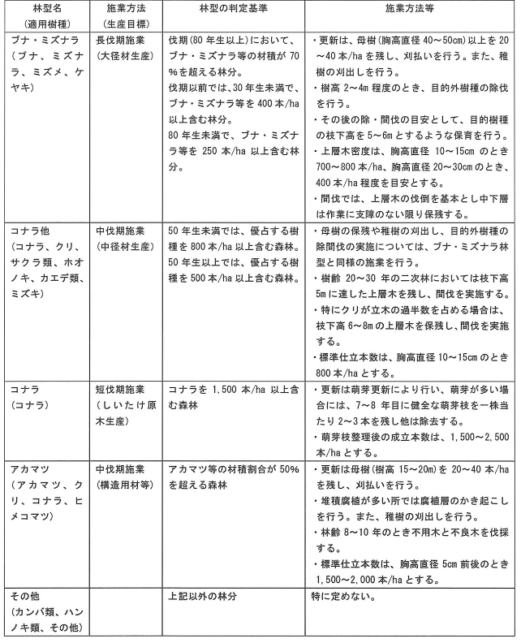

## 【別紙２】

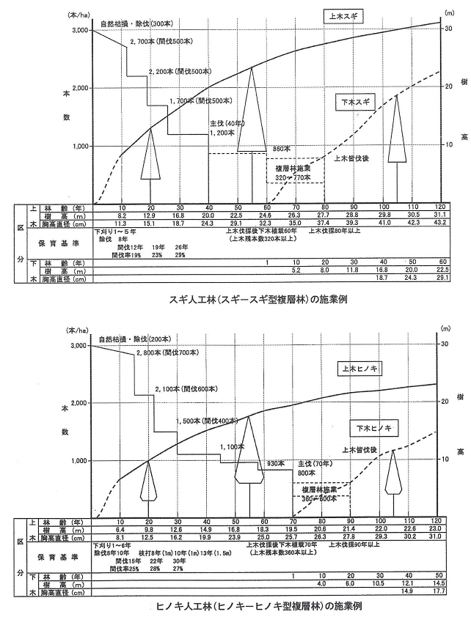

## 【別紙３】

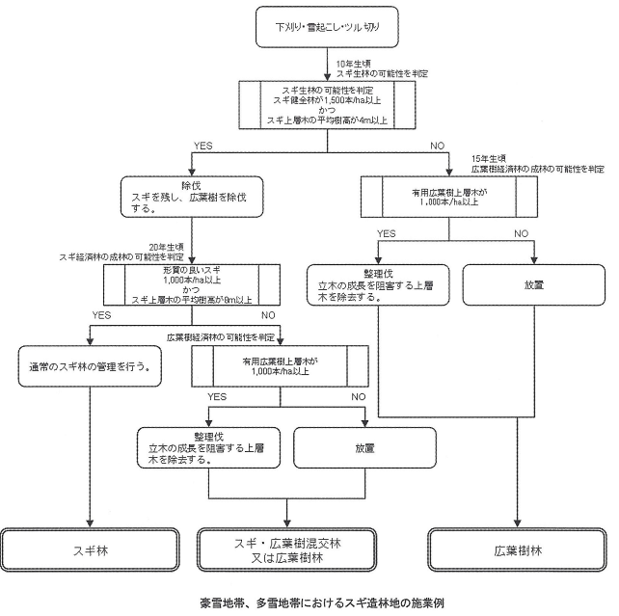

## 【別紙３】

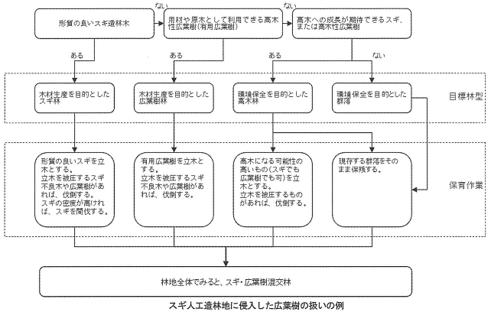

飛騨市森林整備計画

令和７年３月

飛騨市役所

農林部　林業振興課

☎0577-62-8905（ﾀﾞｲﾔﾙｲﾝ）

✉ringyoshinkou@city.hida.lg.jp

